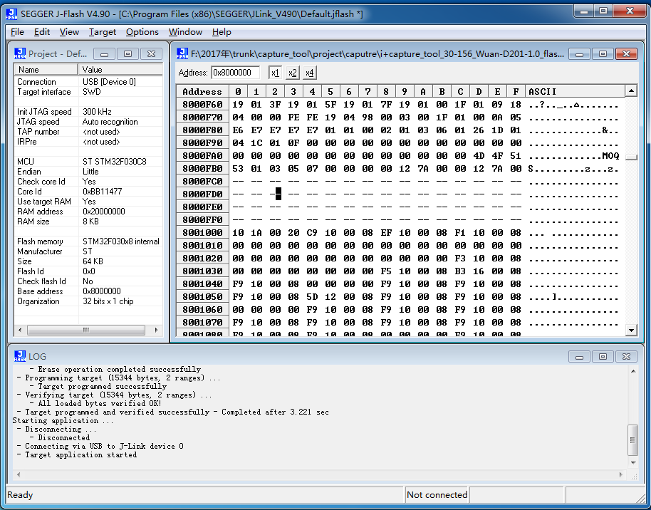

地址0x8001000前面的地址为存bootloader后面的地址为存APP镜像。

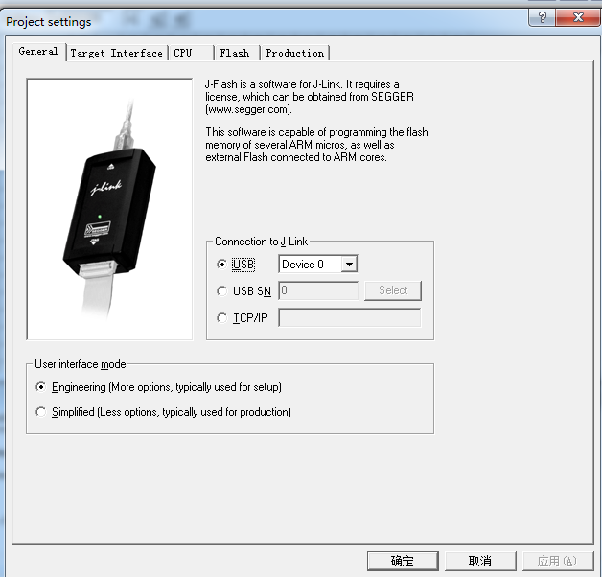

选option选中此页面

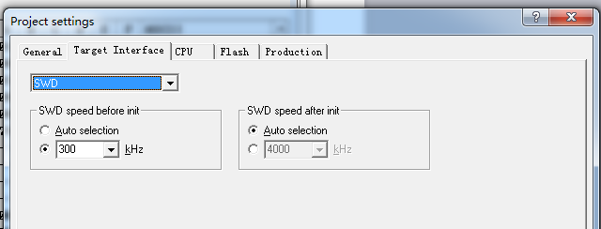

选SWD模式速率300KHZ

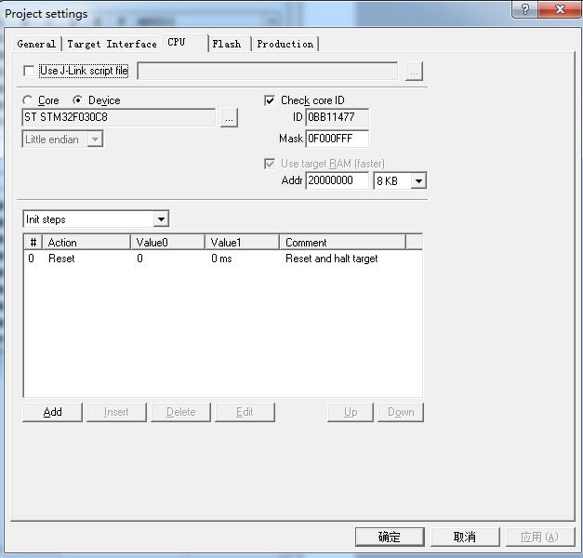

选中CPU选device选自己想要的设备